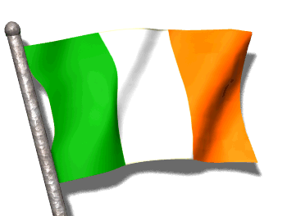
La République d'Irlande

Sa politique linguistique, sa culture éducative

Les 8 commandements du prof de FLE français en Irlande

Ça y est, tu as eu ton poste de prof de FLE. Tu décolles pour l'Irlande dans quelques jours. Ta valise est prête, ta carte d'identité toujours valide, des idées de cours et de beaux principes de pédagogie plein la tête... mais tu as oublié le plus important : voici ce que tu dois savoir avant de mettre les pieds sur la terre irlandaise...

Sur l'histoire de l'Irlande tu te renseigneras.
Et non, l'Irlande, ce n'est pas dans le Royaume-Uni, pas non plus dans la Grande-Bretagne, et c'est encore moins l'Angleterre ! N'appelle pas un Irlandais un Anglais, il risquerait de peu apprécier ! La République d'Irlande est un État indépendant depuis 1937, contrairement à l'Irlande du Nord qui est sous domination britannique. L'histoire irlandaise est complexe, et plutôt difficile à résumer en quelques lignes, mais voici ce qu'il faut savoir :
L'Irlande fut d’abord occupée par les Celtes puis par les Vikings norvégiens, par les Danois au XIe siècle, les Normands au XIIe siècle et enfin par les Anglais au XVIe siècle. La conquête militaire entamée par Henri VIII d’Angleterre eut pour effet de détruire toute autorité celtique et de donner toutes les terres cultivables aux Anglais. Toute la richesse se retrouva alors entre les mains des anglophones ainsi que tout le développement économique et social. La langue de l’école est alors devenue l’anglais, et l’irlandais fut interdit. Pourtant, dans la vie quotidienne, le gaélique restait la seule langue utilisée en Irlande. En 1800, le parlement de Westminster vota la Loi d'Union avec l'Irlande qui forma, dès lors, un Royaume-Uni avec la Grande-Bretagne. Dorénavant, les lois durent être adoptées au parlement de Westminster. Les députés irlandais présents à la Chambre assistèrent, minoritaires et impuissants, à l'adoption des lois s'appliquant à l'Irlande. En 1840-1845, la Grande Famine poussa 1,5 million d'Irlandais à quitter leur terre natale, et sous l'influence du système d'éducation britannique, l'anglicisation progressa lentement. Tout au cours du XIXe siècle, les mouvements indépendantistes irlandais s'intensifièrent et se durcirent. Thomas Osborne Davis (1814-1845), un poète révolutionnaire irlandais, écrivit « Un peuple sans sa langue n'est que la moitié d'une nation ». La guerre d'indépendance anglo-irlandaise se poursuivit de 1917 à 1922. Le gouvernement provisoire créé en Irlande mit en place un ministère de la Langue nationale et mit au point une stratégie dans le but de renverser le processus d’assimilation à l'anglais: il fallait restaurer le gaélique en tant que langue nationale. En 1937, l'Irlande catholique du Sud proclama son indépendance et prit le nom officiel de république d'Irlande. La Loi de la République d'Irlande de 1948 supprima définitivement tout lien constitutionnel avec le Royaume-Uni.

Le système scolaire tu connaîtras.
L'école est obligatoire de 6 à 15 ans et se compose des primary schools, écoles primaires qui comprennent 6 classes, et des secondary schools, écoles secondaires comprenant 5 ou 6 classes. Les élèves peuvent débuter l'apprentissage du français en secondary school, avec 40 minutes de français par jour, pour tous les niveaux proposés. Ils ont donc fait 5 ans de français lorsqu'ils passent le Leaving Certificate (l'équivalent de notre baccalauréat). Pour passer le Leaving Certificate, les élèves doivent choisir six matières, dont l'anglais, l'irlandais et les mathématiques. Chaque matière leur donne des points, et le nombre de points obtenu constitue le premier critère pour accéder à une université.

Le gaélique tu apprendras... ou pas !
Contrairement à ce qu'on pourrait penser, l'Irlande, ce n'est pas QUE l'anglais. C'est aussi des conversations en gaélique à la campagne, ou au pub, des petits mots gaéliques glissés dans les phrases anglaises, des panneaux d'indications bilingues sur les routes... Tu l'auras compris, le gaélique a aussi sa place en Irlande.
L’irlandais est une langue parlée en Irlande depuis l’an 350 avant notre ère. Comme langue écrite, elle a véhiculé une littérature millénaire, la première langue européenne après le latin, qui est demeurée, pendant trois siècles, la plus importante de l’Occident. En 1948, la Constitution de la République d'Irlande définit le statut de la langue irlandaise et lui rend son caractère officiel. Cette officialisation résulte d'une volonté politique visant à éviter la disparition du gaélique. L'article 8 déclare donc que « la langue irlandaise, en tant que langue nationale, est la première langue officielle » et que l'anglais est « reconnu comme seconde langue officielle ».
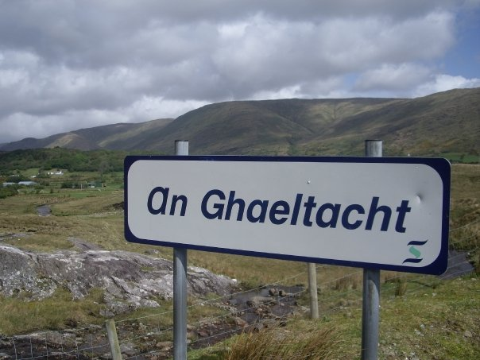
La politique linguistique de l'Irlande vise à réintroduire formellement et juridiquement le gaélique dans des domaines d'où il avait été évincé pendant plus de 3 siècles durant lesquels le royaume britannique dominait l'Irlande. Toutefois, il fallut tenir compte du fait que l'irlandais est la langue maternelle d'une minorité de la population et que nombre de citoyens ne parlent que l'anglais. L'irlandais est donc de moins en moins parlé malgré les efforts de l'État pour sa promotion. Il est pratiqué par 31% des adultes, essentiellement sur la côté ouest, dans les régions appelées Gaeltacht, où seul le gaélique est parlé. Les écoles enseignent les deux langues. L'État apporte de l'aide aux écoles gaéliques et soutient les associations visant à promouvoir cette langue.
Les Naionrai par exemple, sont des écoles maternelles destinées à l'acquisition du gaélique de manière naturelle. Les enseignants ne parlent que le gaélique, et l'enfant acquiert ainsi cette langue de la même manière qu'il a acquis sa langue maternelle.
Les problèmes principaux concernant l'enseignement du gaélique semblent être le manque de motivation des élèves, le niveau insuffisant qu'ils atteignent à la fin de la secondary school, le manque de compétences linguistiques des enseignants, principalement en écoles primaires (20% des enseignants en écoles primaires déclarent ne pas être assez compétents en gaélique pour pouvoir l'enseigner), et le manque d'une coordination entre les programmes au niveau national.

Prof de FLE parmi d'autres tu seras.
Pour passer le Leaving Certificate, les langues étrangères ne sont pas obligatoires, mais très souvent choisies, et le français est la langue la plus choisie (par 80% des élèves) devant l'allemand, l'espagnol et l'italien.
Un projet pilote dépendant d'un organisme indépendant, le MLPSI (Modern Languages in Primary Schools Initiative) et financé par le Department of Education and Science, s'occupe de promouvoir l'enseignement du français à l'école primaire. Actuellement, 210 écoles participent à ce projet dont les résultats sont plutôt positifs à ce jour : les enfants développent une attitude positive vis à vis de la langue étrangère et de ses locuteurs, et développent des compétences de compréhension et de production orales.
Le service culturel et scientifique se charge de promouvoir le français et de publier sur son site internet un annuaire de l'enseignement du français en Irlande, permettant aux professionnels français et irlandais de se connaître, d'entrer en contact et de constituer des réseaux de travail.

De la religion jamais tu ne te moqueras.
La religion catholique fut introduite en Irlande au Ve siècle, ce qui donna l’occasion aux Irlandais de produire une riche langue écrite. Les grands monastères irlandais devinrent des centres éducatifs et culturels; on croit aussi que les plus grands d'entre eux pourraient avoir fonctionné comme des villes pour donner lieu à une importante littérature. Lors de la colonisation anglaise, le rejet de l'irlandais illustrait la volonté d'assimilation des Anglais sur les Irlandais. Dépossédés de leur langue, les Irlandais se tournèrent donc vers la religion, ce qui allait donner un pouvoir considérable aux représentants de l'Église catholique.
Selon la Constitution, il est possible de pratiquer le culte de son choix. Cependant, le catholicisme est largement majoritaire et influent. Ainsi, l'avortement est interdit, et il n'est pas rare de voir les Irlandais faire le signe de croix en passant devant une église ! Les chiffres indiquent que 84% des Irlandais sont catholiques, 3% font partie de l'Église de l'Irlande, 1,6% d'une autre religion chrétienne, 1,5% d'une autre religion et 3,5% n'ont aucune religion.
Les écoles offrent un enseignement catholique.

De nombreuses cultures tu rencontreras.
4,3 millions d'habitants peuplent l'Irlande. Un tiers de la population vit à Dublin et dans certaines zones côtières de l'ouest. La population a longtemps stagné en raison d'une forte émigration due à la Grande Famine (entre 1845 et 1950). Ces dernières années, les immigrants ou expatriés de retour en Irlande ont été plus nombreux que les émigrants du fait de la reprise économique, de l'adhésion de nouveaux membres dans l'Union Européenne et de l'installation de nombreuses entreprises en Irlande, tels que les call centres qui emploient des locuteurs natifs.
Dans les années 1990 et 2000, le taux d'immigration a fortement augmenté. En 2006, 14% des résidents étaient nés hors de la République d'Irlande. La plupart proviennent d'Europe, du Royaume Uni pour plus de la moitié, d'Europe de l'Est pour une part importante et en rapide augmentation.
Par ailleurs, il existe un groupe ethnique distinct appelé les « Travellers » ou « Tinkers ». Ils font souvent l'objet de discrimination systémique et d'exclusion, en plus d'être pauvres. Ces gens parlent un dialecte qui leur est propre et ont un mode de vie nomade.
La République d'Irlande tient à encourager la diversité des cultures et des langues des immigrants, en acceptant que ces langues soient une matière d'examen, en aidant à la création d'associations visant à promouvoir une société multiculturelle. Le Ministère de l'Education et des Sciences finance également des classes de langues maternelles, organisées par les communautés d'immigrés, pour les enfants d'immigrés, en dehors des heures de classe mais dans les écoles. En octobre 2005, le gouvernement a déposé le Plan national d'action contre le racisme pour accommoder la diversité croissante de l'Irlande. Ce Plan contre la discrimination est l'un des plus complets d'Europe.

Par ton prénom tes élèves t'appelleront.
N'essaie pas de te présenter en tant que M., Mlle ou Mme X, tes élèves ne comprendraient pas ce qu'il leur arrive ! Comme dans beaucoup de pays anglo-saxons, le contact entre professeurs et apprenants est beaucoup plus facile et les relations sont plus horizontales que verticales. Le professeur est très présent et toujours à l'écoute des élèves et n'hésite pas à se rendre disponible à la fin du cours ou bien en dehors des heures de cours pour aider un élève. Il a d'ailleurs bien souvent son propre bureau. De même, le cours est lieu d'échange et de discussion plutôt qu'un cours magistral. Les apprenants participent et sont récompensés pour la moindre idée proposée. Si un portable sonne, ne vous arrachez pas les cheveux... laissez l'élève répondre, voire même sortir de classe, et attendez son retour pour reprendre votre cours ! En parlant de portable... si vous avez un empêchement ou une annonce à faire, envoyez un texto à vos étudiants !

Au pub tu iras.
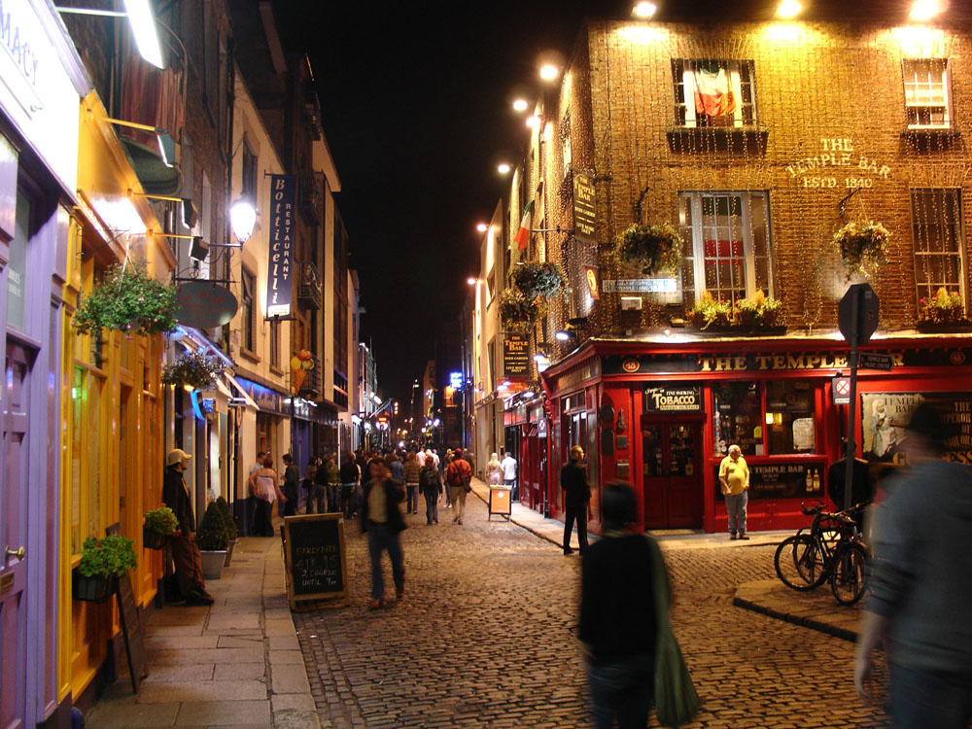
Comment parler de l'Irlande sans parler des pubs... Le pub fait partie intégrante de la culture irlandaise. C'est un véritable lieu de rencontres et d'échange où collègues et amis se retrouvent après leur journée de travail. L'ambiance est y décontractée, on peut y écouter des groupes de musique jouer en live, et il est totalement impossible d'y rester seul plus de 5 minutes : un Irlandais viendra toujours à vous, vous demandant d'où vous venez, ce que vous faîtes en Irlande et si vous vous y plaisez... Les Irlandais sont très conviviaux et avenants, et réputés pour leur sens de l'humour ! Entamer une discussion ne devrait pas être difficile : les Irlandais sont assez nationalistes, ils seront donc ravis de vous entendre parler de ce qui vous a séduit en Irlande, mais vous pourrez également aborder de nombreux sujets tels que la musique, l'histoire, la littérature, ainsi que les sports (surtout les sports gaéliques : le football gaélique et le hurling !). Pour se saluer, on se serre la main. On ne s'embrasse que lorsque l'on connait bien son interlocuteur.

Avec tout cela, il n'y a plus qu'à espérer que des gaffes tu ne feras pas, que la multiculturalité irlandaise tu respecteras et que l'interculturalité tu défendras !!!

Slainte !
Bibliographie

http://www.mfe.org/Default.aspx?SID=8854
http://www.intercultures.ca/cil-cai/overview-apercu-fra.asp?iso=ie
http://www.ambafrance.ie/sommaire.php3?id_rubrique=1
http://www.aulaintercultural.org/article.php3?id_article=407
http://irland.se/fr/about-ireland/culture/
http://www.tlfq.ulaval.ca/axl/europe/irlande.htm

